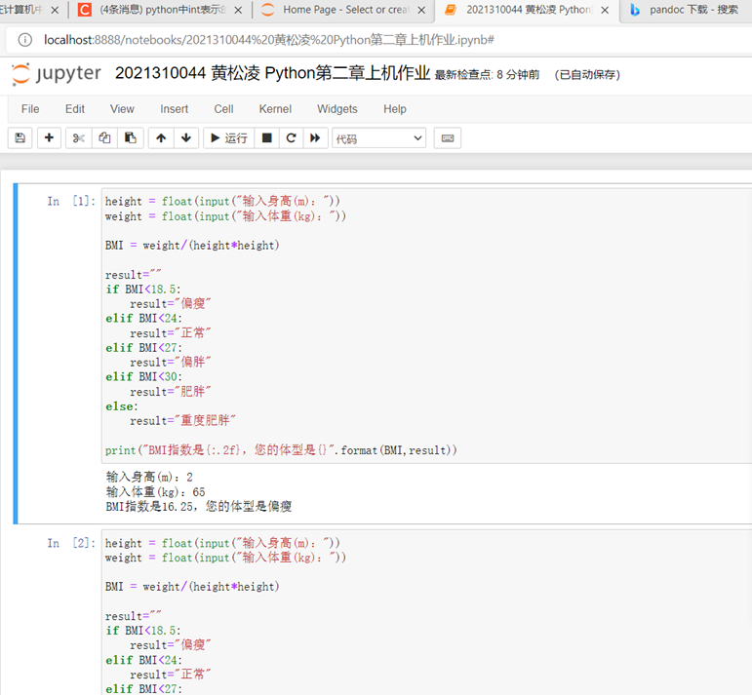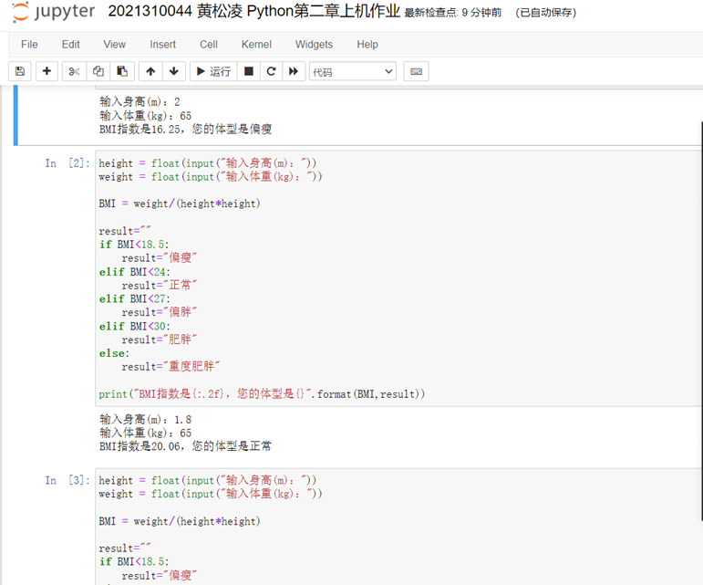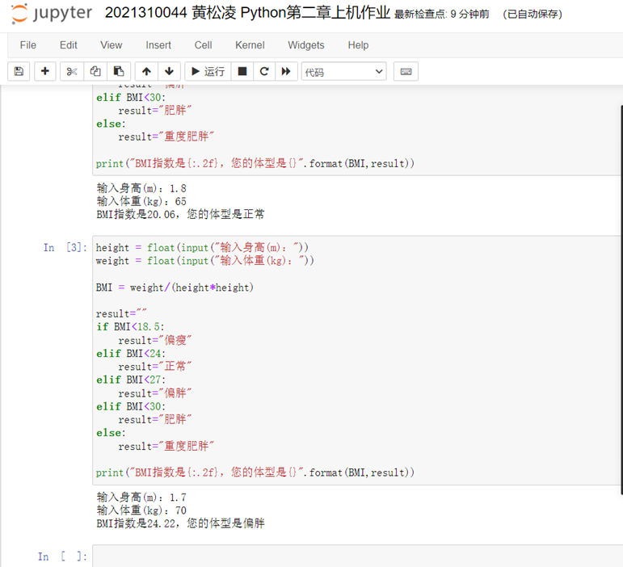

Jupyter导成.mc代码如下：

```python  
height = float(input("输入身高(m)："))  
weight = float(input("输入体重(kg)："))  
  
BMI = weight/(height\*height)  
  
result=""  
if BMI<18.5:  
 result="偏瘦"  
elif BMI<24:  
 result="正常"  
elif BMI<27:  
 result="偏胖"  
elif BMI<30:  
 result="肥胖"  
else:  
 result="重度肥胖"  
  
print("BMI指数是{:.2f}，您的体型是{}".format(BMI,result))  
```  
  
 输入身高(m)：2  
 输入体重(kg)：65  
 BMI指数是16.25，您的体型是偏瘦  
   
  
  
```python  
height = float(input("输入身高(m)："))  
weight = float(input("输入体重(kg)："))  
  
BMI = weight/(height\*height)  
  
result=""  
if BMI<18.5:  
 result="偏瘦"  
elif BMI<24:  
 result="正常"  
elif BMI<27:  
 result="偏胖"  
elif BMI<30:  
 result="肥胖"  
else:  
 result="重度肥胖"  
  
print("BMI指数是{:.2f}，您的体型是{}".format(BMI,result))  
```  
  
 输入身高(m)：1.8  
 输入体重(kg)：65  
 BMI指数是20.06，您的体型是正常  
   
  
  
```python  
height = float(input("输入身高(m)："))  
weight = float(input("输入体重(kg)："))  
  
BMI = weight/(height\*height)  
  
result=""  
if BMI<18.5:  
 result="偏瘦"  
elif BMI<24:  
 result="正常"  
elif BMI<27:  
 result="偏胖"  
elif BMI<30:  
 result="肥胖"  
else:  
 result="重度肥胖"  
  
print("BMI指数是{:.2f}，您的体型是{}".format(BMI,result))  
```  
  
 输入身高(m)：1.7  
 输入体重(kg)：70  
 BMI指数是24.22，您的体型是偏胖  
   
  
  
```python  
  
```